**附件：拟路演项目清单**

**中文项目：**

1. QuanDX 分子诊断装置系统 / 雷小军博士

http://www.quandx.com/

QuanDx在分子诊断一个创新的领导者。专门从事新型诊断工具的开发和商业化,QuanDx的产品交付个性化的全球医学临床和研究实验室。QuanDx专利阴阳探测器(商标)技术结合了尖端技术和易用性提供最好的血液和固体肿瘤癌症的诊断和预后信息,以及一些传染病。除了其专有的诊断,QuanDx提供先进的仪器应用PCR和核酸提取。

1. CapsoVision 胶囊内窥镜

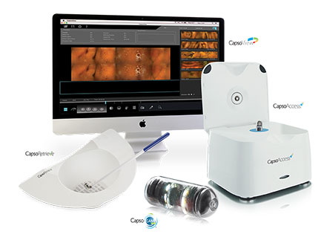

<http://www.capsovision.com/>

CapsoVision是一个医疗设备位于硅谷的创新者。其CapsoCam医疗产品通过创新提高医生观察和诊断胃肠道的体验，同时提供舒适、方便和自由的体验给病人。CapsoCam的尖端360°全景侧面图和无线技术给胶囊内镜设置了新标准。

1. VOR 快速病原体监测 / 吳宗峰博士

<http://vorsense.com/>

VOR创造了一个手持式病原体监测装置，可以在10分钟内经行快速定量色特定病院监测。监测平台同时也可以运用于牙周病等。

**英文项目：**

1．Dynosense集成多功能健康监测平台

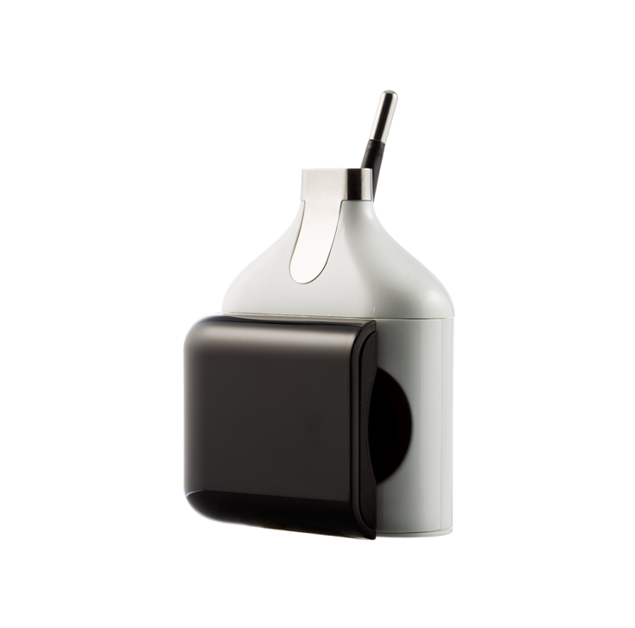

<http://www.dynosense.com/>

通过我们的专利医疗扫描仪(BioSense)能够在不到60秒测量33 +健康指标，包括身体组成（Adore）。结合病人的网上电子健康记录以及心理和行为数据从我们的移动健康门户(DYNOLIFE)。所有数据被发送到云用于机器学习的目的。